АДМИНИСТРАЦИЯ
НЕФТЕЮГАНСКОГО РАЙОНА

постановление

01.03.2019 | № 437-па
г.Нефтеюганск

О подготовке документации по планировке межселенной территории
для размещения объекта: «Трубопроводы Майского региона,
целевой программы строительства 2019г, первая очередь»

В соответствии со статьей 45, пунктом 16 статьи 46 Градостроительного кодекса Российской Федерации, Федеральным законом от 06.10.2003 № 131-ФЗ
«Об общих принципах организации местного самоуправления в Российской Федерации», Уставом муниципального образования Нефтеюганский район, постановлением администрации Нефтеюганского района от 15.10.2018 № 1732-па-нпа «Об утверждении порядка подготовки документации по планировке территории, разрабатываемой на основании решения Главы Нефтеюганского района и порядка принятия решения об утверждении документации по планировке территории Нефтеюганского района», на основании заявления открытого акционерного общества «Томский научно-исследовательский и проектный институт нефти и газа» (далее – ОАО «ТомскНИПИнефть») от 04.02.2019 № 03459 п о с т а н о в л я ю:

- Подготовить проект планировки и проект межевания территории (далее – Документация) для размещения объекта: «Трубопроводы Майского региона, целевой программы строительства 2019г, первая очередь» в соответствии со схемой размещения объекта (приложение № 1).
- Утвердить задание на разработку документации по планировке территории для размещения объекта: «Трубопроводы Майского региона, целевой программы строительства 2019г, первая очередь» (приложение № 2).
- Рекомендовать ОАО «ТомскНИПИнефть» осуществить подготовку Документации для размещения объекта, указанного в пункте 1 настоящего постановления, и представить подготовленную Документацию в департамент градостроительства и землепользования администрации Нефтеюганского района
на проверку.
- Департаменту градостроительства и землепользования администрации Нефтеюганского района (Калашников А.Д.):
  - Организовать учет предложений от физических и юридических лиц
о порядке, сроках подготовки и содержании Документации.
  - Осуществить проверку подготовленной на основании настоящего постановления Документации в течение 30 дней со дня поступления Документации
в департамент градостроительства и землепользования администрации района
на соответствие требованиям пункта 10 статьи 45 Градостроительного кодекса Российской Федерации.
- Настоящее постановление подлежит опубликованию в газете «Югорское обозрение» и размещению на официальном сайте органов местного самоуправления Нефтеюганского района.
- Контроль за выполнением постановления возложить на директора
департамента имущественных отношений – заместителя главы Нефтеюганского
района Бородкину О.В.

Глава района Г.В.Лапковская

Приложение № 1
к постановлению администрации Нефтеюганского района
от 01.03.2019 № 437-па

СХЕМА
размещения объекта: «Трубопроводы Майского региона, целевой программы строительства 2019г, первая очередь»

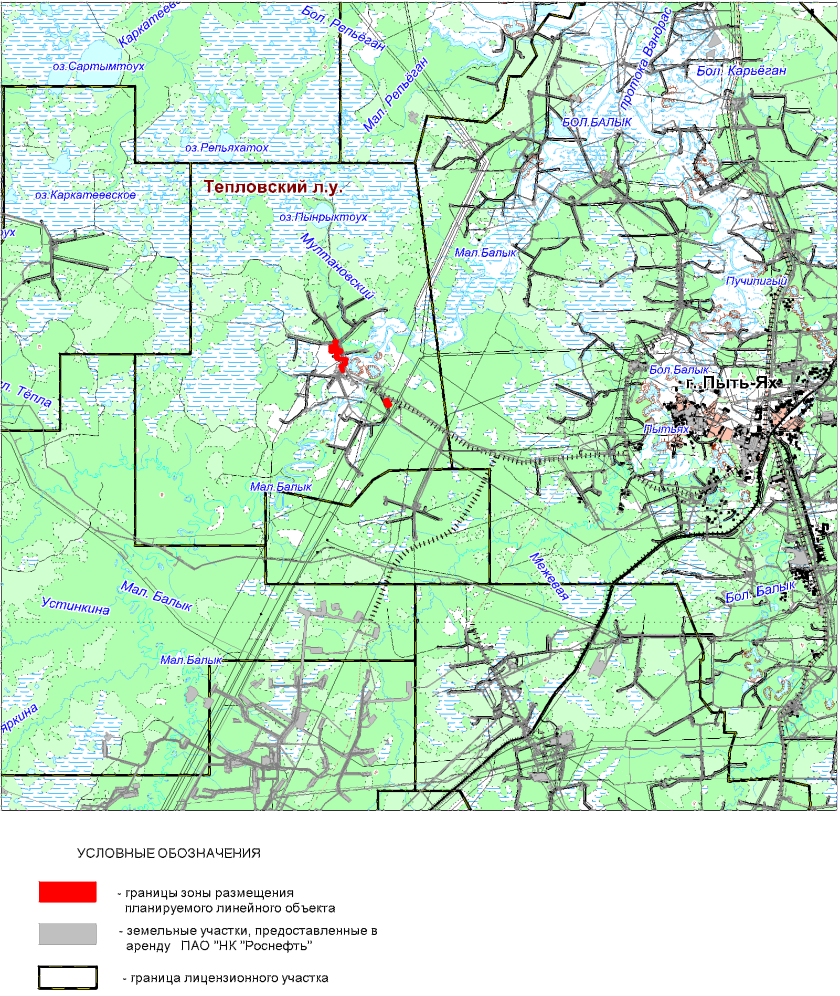
Приложение № 2
к постановлению администрации Нефтеюганского района
от 01.03.2019 № 437-па

ЗАДАНИЕ
на разработку документации по планировке территории

«Трубопроводы Майского региона, целевой программы строительства 2019г,
первая очередь»
(наименование территории, наименование объекта (ов) капитального строительства, для размещения которого(ых) подготавливается документация по планировке территории)
Наименование позиции | Содержание
- Вид разрабатываемой документации по планировке территории | Проект планировки территории. Проект межевания территории
- Инициатор подготовки документации по планировке территории | Публичное акционерное общество «Нефтяная компания «Роснефть»;  ОГРН 1027700043502;  дата внесения в Единый государственный реестр юридических лиц записи о создании юридического лица - 19.07.2002;  место нахождение и адрес:115035, г. Москва, Софийская набережная, 26/1;  реквизиты документа, удостоверяющего полномочия представителя заявителя: доверенность от 01.02.2019 № 11-72/27
- Источник финансирования работ по подготовке документации по планировке территории | За счет собственных средств ПАО «НК «Роснефть»
- Вид и наименование планируемого к размещению объекта капитального строительства, его основные характеристики | Полное наименование объекта: «Трубопроводы Майского региона, целевой программы строительства 2019г, первая очередь». Основные характеристики представлены в приложении к настоящему заданию
- Населенные пункты, поселения, городские округа, муниципальные районы, в отношении территорий которых осуществляется подготовка документации по планировке территории | Муниципальное образование Нефтеюганский район Ханты-Мансийского автономного округа – Югры Тюменской области
- Состав документации по планировке территории | Документацию по планировке территории выполнить в соответствии с постановлением Правительства Российской Федерации от 12 мая 2017 года № 564 «Об утверждении положения о составе и содержании проектов планировки территории, предусматривающих размещение одного или нескольких линейных объектов».  Проект планировки территории должен состоять из основной (утверждаемой) части и материалов по ее обоснованию.  1. Основная часть проекта планировки территории включает в себя:  раздел 1 «Проект планировки территории. Графическая часть»;  раздел 2 «Положение о размещении линейных объектов».  Раздел 1 «Проект планировки территории. Графическая часть» должен быть представлен в виде чертежа (чертежей), выполненного на цифровом топографическом плане, соответствующем требованиям, установленным федеральным органом исполнительной власти, осуществляющим функции по выработке и реализации государственной политики и нормативно-правовому регулированию  в сфере строительства, архитектуры, градостроительства.  Раздел 1 «Проект планировки территории. Графическая часть» включает в себя:  чертеж красных линий;  чертеж границ зон планируемого размещения линейных объектов;  чертеж границ зон планируемого размещения линейных объектов, подлежащих переносу (переустройству) из зон планируемого размещения линейных объектов.  Объединение нескольких чертежей в один допускается при условии обеспечения читаемости линий и условных обозначений графических материалов.  На чертеже красных линий отображаются:  а) границы территории, в отношении которой осуществляется подготовка проекта планировки;  б) существующие (ранее установленные в соответствии с законодательством Российской Федерации), устанавливаемые и отменяемые красные линии;  в) номера характерных точек красных линий, в том числе точек начала и окончания красных линий, точек изменения описания красных линий. Перечень координат характерных точек красных линий приводится в форме таблицы, которая является неотъемлемым приложением к чертежу красных линий;  г) пояснительные надписи, содержащие информацию о видах линейных объектов применительно к территориям, которые заняты такими объектами или предназначены для их размещения, о видах территорий общего пользования, для которых установлены и (или) устанавливаются красные линии.  На чертеже границ зон планируемого размещения линейных объектов отображаются:  а) границы территории, в отношении которой осуществляется подготовка проекта планировки;  б) границы зон планируемого размещения линейных объектов, устанавливаемые в соответствии с нормами отвода земельных участков для конкретных видов линейных объектов с указанием границ зон планируемого размещения объектов капитального строительства, входящих в состав линейных объектов, обеспечивающих в том числе соблюдение расчетных показателей минимально допустимого уровня обеспеченности территории объектами коммунальной, транспортной, социальной инфраструктур и расчетных показателей максимально допустимого уровня территориальной доступности указанных объектов для населения в соответствии с нормативами градостроительного проектирования. Места размещения объектов капитального строительства, входящих в состав линейного объекта, подлежат уточнению при архитектурно-строительном проектировании, но не могут выходить за границы зон планируемого размещения таких объектов, установленных проектом планировки территории;  в) номера характерных точек границ зон планируемого размещения линейных объектов, в том числе точек начала и окончания, точек изменения описания границ таких зон;  г) границы зон с особыми условиями использования территорий, подлежащие установлению в связи с размещением линейных объектов.  На чертеже границ зон планируемого размещения линейных объектов, подлежащих переносу (переустройству) из зон планируемого размещения линейных объектов, отображаются:  а) границы территории, в отношении которой осуществляется подготовка проекта планировки;  б) границы зон планируемого размещения линейных объектов, подлежащих переносу (переустройству) из зон планируемого размещения линейных объектов;  в) номера характерных точек границ зон планируемого размещения линейных объектов, подлежащих переносу (переустройству) из зон планируемого размещения линейных объектов;  г) границы зон с особыми условиями использования территорий, подлежащие установлению в связи с размещением линейных объектов, подлежащих переносу (переустройству) из зон планируемого размещения линейных объектов.  Раздел 2 «Положение о размещении линейных объектов» должен содержать следующую информацию:  а) наименование, основные характеристики (категория, протяженность, проектная мощность, пропускная способность, грузонапряженность, интенсивность движения) и назначение планируемых для размещения линейных объектов;  б) перечень субъектов Российской Федерации, перечень муниципальных районов, городских округов в составе субъектов Российской Федерации, перечень поселений, населенных пунктов, внутригородских территорий городов федерального значения, на территориях которых устанавливаются зоны планируемого размещения линейных объектов;  в) перечень координат характерных точек границ зон планируемого размещения линейных объектов;  г) перечень координат характерных точек границ зон планируемого размещения линейных объектов, подлежащих переносу (переустройству) из зон планируемого размещения линейных объектов;  д) предельные параметры разрешенного строительства, реконструкции объектов капитального строительства, входящих в состав линейных объектов в границах зон их планируемого размещения:  - предельное количество этажей и (или) предельная высота объектов капитального строительства, входящих в состав линейных объектов, в границах каждой зоны планируемого размещения таких объектов;  - максимальный процент застройки каждой зоны планируемого размещения объектов капитального строительства, входящих в состав линейных объектов, определяемый как отношение площади зоны планируемого размещения объекта капитального строительства, входящего в состав линейного объекта, которая может быть застроена, ко всей площади этой зоны;  - минимальные отступы от границ земельных участков в целях определения мест допустимого размещения объектов капитального строительства, которые входят в состав линейных объектов и за пределами которых запрещено строительство таких объектов, в границах каждой зоны планируемого размещения объектов капитального строительства, входящих в состав линейных объектов;  - требования к архитектурным решениям объектов капитального строительства, входящих в состав линейных объектов, в границах каждой зоны планируемого размещения таких объектов, расположенной в границах территории исторического поселения федерального или регионального значения, с указанием:  требований к цветовому решению внешнего облика таких объектов;  требований к строительным материалам, определяющим внешний облик таких объектов;  требований к объемно-пространственным, архитектурно-стилистическим и иным характеристикам таких объектов, влияющим на их внешний облик и (или) на композицию, а также на силуэт застройки исторического поселения;  е) информация о необходимости осуществления мероприятий по защите сохраняемых объектов капитального строительства (здание, строение, сооружение, объекты, строительство которых не завершено), существующих и строящихся на момент подготовки проекта планировки территории, а также объектов капитального строительства, планируемых к строительству в соответствии с ранее утвержденной документацией по планировке территории, от возможного негативного воздействия в связи с размещением линейных объектов;  ж) информация о необходимости осуществления мероприятий по сохранению объектов культурного наследия от возможного негативного воздействия в связи с размещением линейных объектов;  з) информация о необходимости осуществления мероприятий по охране окружающей среды;  и) информация о необходимости осуществления мероприятий по защите территории  от чрезвычайных ситуаций природного  и техногенного характера, в том числе  по обеспечению пожарной безопасности  и гражданской обороне.  Раздел 3 «Материалы по обоснованию проекта планировки территории. Графическая часть» содержит следующие схемы:  а) схема расположения элементов планировочной структуры (территорий, занятых линейными объектами и (или) предназначенных для размещения линейных объектов);  б) схема использования территории в период подготовки проекта планировки территории;  в) схема границ территорий объектов культурного наследия;  г) схема границ зон с особыми условиями использования территорий;  д) схема границ территорий, подверженных риску возникновения чрезвычайных ситуаций природного и техногенного характера (пожар, взрыв, химическое, радиоактивное заражение, затопление, подтопление, оползень, карсты, эрозия и т.д.);  е) схема конструктивных и планировочных решений.  Схема расположения элементов планировочной структуры разрабатывается в масштабе  от 1:10 000 до 1:25 000 при условии обеспечения читаемости линий и условных обозначений графических материалов. На этой схеме отображаются:  а) границы территории, в отношении которой осуществляется подготовка схемы расположения элементов планировочной структуры, в пределах границ субъекта (субъектов) Российской Федерации, на территории которого устанавливаются границы зон планируемого размещения линейных объектов и границы зон планируемого размещения линейных объектов, подлежащих переносу (переустройству) из зон планируемого размещения линейных объектов;  б) границы зон планируемого размещения линейных объектов, устанавливаемые  в соответствии с нормами отвода земельных участков для конкретных видов линейных объектов;  в) границы зон планируемого размещения линейных объектов, подлежащих переносу (переустройству) из зон планируемого размещения линейных объектов.  На схеме использования территории в период подготовки проекта планировки территории отображаются:  а) границы территории, в отношении которой осуществляется подготовка проекта планировки;  б) границы зон планируемого размещения линейных объектов, устанавливаемые  в соответствии с нормами отвода земельных участков для конкретных видов линейных объектов;  в) границы зон планируемого размещения линейных объектов, подлежащих переносу (переустройству) из зон планируемого размещения линейных объектов;  г) сведения об отнесении к определенной категории земель в границах территории,  в отношении которой осуществляется подготовка проекта планировки;  д) границы существующих земельных участков, учтенных в Едином государственном реестре недвижимости, в границах территории,  в отношении которой осуществляется подготовка проекта планировки, с указанием номеров характерных точек границ таких земельных участков, а также форм собственности таких земельных участков и информации  о необходимости изъятия таких земельных участков для государственных и муниципальных нужд;  е) контуры существующих сохраняемых объектов капитального строительства, а также подлежащих сносу и (или) демонтажу и не подлежащих переносу (переустройству) линейных объектов;  ж) границы зон планируемого размещения объектов капитального строительства, установленные ранее утвержденной документацией по планировке территории,  в случае планируемого размещения таковых  в границах территории, в отношении которой осуществляется подготовка проекта планировки.  На схеме границ территорий объектов культурного наследия, при наличии объектов культурного наследия в границах территории, в отношении которой осуществляется подготовка проекта планировки отображаются:  а) границы территории, в отношении которой осуществляется подготовка проекта планировки;  б) границы зон планируемого размещения линейных объектов, устанавливаемые в соответствии с нормами отвода земельных участков для конкретных видов линейных объектов;  в) границы зон планируемого размещения линейных объектов, подлежащих переносу (переустройству) из зон планируемого размещения линейных объектов;  г) границы территорий объектов культурного наследия, включенных в единый государственный реестр объектов культурного наследия (памятников истории и культуры) народов Российской Федерации;  д) границы территорий выявленных объектов культурного наследия.  На схеме границ зон с особыми условиями использования территорий, которая может представляться в виде одной или нескольких схем по отдельным видам зон, отображаются:  а) границы территории, в отношении которой осуществляется подготовка проекта планировки;  б) границы зон планируемого размещения линейных объектов, устанавливаемые в соответствии с нормами отвода земельных участков для конкретных видов линейных объектов;  в) границы зон планируемого размещения линейных объектов, подлежащих переносу (переустройству) из зон планируемого размещения линейных объектов;  г) утвержденные в установленном порядке границы зон с особыми условиями использования территорий:  - границы охранных зон существующих инженерных сетей и сооружений;  - границы зон существующих охраняемых и режимных объектов;  - границы зон санитарной охраны источников водоснабжения;  - границы прибрежных защитных полос;  - границы водоохранных зон;  - границы зон охраны объектов культурного наследия (памятников истории и культуры) федерального, регионального и местного значения;  - границы зон затопления, подтопления;  - границы санитарно-защитных зон существующих промышленных объектов и производств и (или) их комплексов;  - границы площадей залегания полезных ископаемых;  - границы охранных зон стационарных пунктов наблюдений за состоянием окружающей среды, ее загрязнением;  - границы придорожной полосы автомобильной дороги;  - границы приаэродромной территории;  - границы охранных зон железных дорог;  - границы санитарных разрывов, установленных от существующих железнодорожных линий  и автодорог, а также объектов энергетики;  - границы иных зон с особыми условиями использования территорий в границах подготовки проекта планировки территории, устанавливаемых в соответствии  с законодательством Российской Федерации.  На схеме границ территорий, подверженных риску возникновения чрезвычайных ситуаций природного и техногенного характера (пожар, взрыв, химическое, радиоактивное заражение, затопление, подтопление, оползень, карсты, эрозия и т.д.), отображаются:  а) границы территории, в отношении которой осуществляется подготовка проекта планировки;  б) границы зон планируемого размещения линейных объектов, устанавливаемые  в соответствии с нормами отвода земельных участков для конкретных видов линейных объектов;  в) границы зон планируемого размещения линейных объектов, подлежащих переносу (переустройству) из зон планируемого размещения линейных объектов;  г) границы территорий, подверженных риску возникновения чрезвычайных ситуаций природного и техногенного характера  (в соответствии с исходными данными, материалами документов территориального планирования, а в случае их отсутствия -  в соответствии с нормативно-техническими документами).  На схеме конструктивных и планировочных решений, подготавливаемой в целях обоснования границ зон планируемого размещения линейных объектов, отображаются:  а) границы территории, в отношении которой осуществляется подготовка проекта планировки;  б) границы зон планируемого размещения линейных объектов, устанавливаемые в соответствии с нормами отвода земельных участков для конкретных видов линейных объектов;  в) ось планируемого линейного объекта с нанесением пикетажа и (или) километровых отметок;  г) конструктивные и планировочные решения, планируемые в отношении линейного объекта и (или) объектов капитального строительства, входящих в состав линейного объекта, в объеме, достаточном для определения зоны планируемого размещения линейного объекта.  д) схемы в графической форме для обоснования размещения линейных объектов.  Раздел 4 «Материалы по обоснованию проекта планировки территории. Пояснительная записка» содержит:  а) описание природно-климатических условий территории, в отношении которой разрабатывается проект планировки территории;  б) обоснование определения границ зон планируемого размещения линейных объектов;  в) обоснование определения границ зон планируемого размещения линейных объектов, подлежащих переносу (переустройству) из зон планируемого размещения линейных объектов;  г) обоснование определения предельных параметров застройки территории в границах зон планируемого размещения объектов капитального строительства, входящих в состав линейных объектов;  д) ведомость пересечений границ зон планируемого размещения линейного объекта (объектов) с сохраняемыми объектами капитального строительства (здание, строение, сооружение, объект, строительство которого не завершено), существующими и строящимися на момент подготовки проекта планировки территории;  е) ведомость пересечений границ зон планируемого размещения линейного объекта (объектов) с объектами капитального строительства, строительство которых запланировано в соответствии с ранее утвержденной документацией по планировке территории;  ж) ведомость пересечений границ зон планируемого размещения линейного объекта (объектов) с водными объектами (в том числе с водотоками, водоемами, болотами и т.д.).  Обязательным приложением к разделу 4 «Материалы по обоснованию проекта планировки территории. Пояснительная записка» являются:  а) материалы и результаты инженерных изысканий, используемые при подготовке проекта планировки территории, с приложением документов, подтверждающих соответствие лиц, выполнивших инженерные изыскания, требованиям части 2 статьи 47 Градостроительного кодекса Российской Федерации (далее - Кодекс);  б) программа и задание на проведение инженерных изысканий, используемые при подготовке проекта планировки территории; либо пояснительная записка, содержащая обоснование отсутствия необходимости выполнения инженерных изысканий для подготовки документации по планировке территории;  в) исходные данные, используемые при подготовке проекта планировки территории;  г) решение о подготовке документации по планировке территории с приложением задания;  д) информация об отсутствии объектов культурного наследия в границах территории, в отношении которой осуществляется подготовка проекта планировки (при необходимости).  Проект межевания территории выполнить в соответствии со статьей 43 Градостроительного Кодекса.  Проект межевания территории должен состоять из основной части, которая подлежит утверждению, и материалов по обоснованию этого проекта.  Основная часть проекта межевания территории включает в себя текстовую часть и чертежи межевания территории.  1. Текстовая часть проекта межевания территории включает в себя:  1) перечень и сведения о площади образуемых земельных участков, в том числе возможные способы их образования;  2) перечень и сведения о площади образуемых земельных участков, которые будут отнесены к территориям общего пользования или имуществу общего пользования, в том числе в отношении которых предполагаются резервирование и (или) изъятие для государственных или муниципальных нужд;  3) вид разрешенного использования образуемых земельных участков в соответствии с проектом планировки территории в случаях, предусмотренных настоящим Кодексом;  4) целевое назначение лесов, вид (виды) разрешенного использования лесного участка, количественные и качественные характеристики лесного участка, сведения о нахождении лесного участка в границах особо защитных участков лесов (в случае, если подготовка проекта межевания территории осуществляется в целях определения местоположения границ образуемых и (или) изменяемых лесных участков);  5) сведения о границах территории, в отношении которой утвержден проект межевания, содержащие перечень координат характерных точек этих границ в системе координат, используемой для ведения Единого государственного реестра недвижимости. Координаты характерных точек границ территории, в отношении которой утвержден проект межевания, определяются в соответствии с требованиями к точности определения координат характерных точек границ, установленных в соответствии с настоящим Кодексом для территориальных зон.  2. На чертежах межевания территории отображаются:  1) границы планируемых (в случае, если подготовка проекта межевания территории осуществляется в составе проекта планировки территории) и существующих элементов планировочной структуры;  2) красные линии, утвержденные в составе проекта планировки территории, или красные линии, утверждаемые, изменяемые проектом межевания территории в соответствии с пунктом 2 части 2 статьи 43 Градостроительного кодекса Российской Федерации;  3) линии отступа от красных линий в целях определения мест допустимого размещения зданий, строений, сооружений;  4) границы образуемых и (или) изменяемых земельных участков, условные номера образуемых земельных участков, в том числе в отношении которых предполагаются их резервирование и (или) изъятие для государственных или муниципальных нужд;  5) границы публичных сервитутов.  3. Материалы по обоснованию проекта межевания территории включают в себя чертежи, на которых отображаются:  1) границы существующих земельных участков;  2) границы зон с особыми условиями использования территорий;  3) местоположение существующих объектов капитального строительства;  4) границы особо охраняемых природных территорий;  5) границы территорий объектов культурного наследия;  6) границы лесничеств, лесопарков, участковых лесничеств, лесных кварталов, лесотаксационных выделов или частей лесотаксационных выделов.

Приложение
к заданию на разработку документации
по планировке территории

Основные технические характеристики планируемых трубопроводов
Наименование трубопровода | Диаметр трубопровода,  толщина стенки, мм | Давление (избыточное), МПа,  в начале/ конце участка | Проектная мощность трубопровода по жидкости/ по газу,  м³/сут | Протяжённость трубопровода,  м
Нефтегазосборные сети к.589-уз.9-к.588  - на участке к.588 – уз.9  - на участке к.589 – уз.9 | 114х6  114х6 | 0,96/0,90  1,08/0,90 | 242 / 5 824,5  665 / 5 412,2 | 847  765
Нефтегазосборные сети уз.27-уз.21-уз.23(к.6)-уз.8  - на участке уз.27 – уз.21  - на участке уз.21 – уз.23  - на участке к.6 – уз.23  - на участке уз.23 – уз.8 | 159х6  159х6  21х6  159х6 | 1,08/0,81  1,44/1,08 | 1 172 / 12 997  1 660 / 15 584  1 648 / 4 443  3 308 / 20 027 | 2041  555  2213  18
Перемычка подключения уз.21
Нефтегазосборные сети к.7-уз.21  - на участке к.7 – т.вр.к.73  - на участке т.вр.к.73 – уз.27 | 114х6 | 1,64/1,64  1,64/1,44 | 104 / 613,29  534 / 11 682 | 868
Нефтегазосборные сети к.8 - уз.20 | 114х6 | 1,47/1,45 | 159,0 / 492,51 | 1261
 | 159х6 |  |  | 25

Основные технические характеристики планируемых автомобильных дорог
Наименование | Техническая категория | Ширина земляного полотна,  м | Ширина проезжей части,  м | Протяжённость дороги,  м | Количество углов поворота
Подъезд к площадке УЗА № 3 | IV-в | 7,5 | 4,5 | 115,26 | -
Подъезд к площадке УЗА № 4 | IV-в | 7,5 | 4,5 | 351,00 | 2
Подъезд к площадке УЗА № 5 | IV-в | 7,5 | 4,5 | 130,73 | -
Подъезд к площадке УЗА № 7 | IV-в | 7,5 | 4,5 | 110,98 | -

